МИНИСТЕРСТВО НАУКИ И ВЫСШЕГО ОБРАЗОВАНИЯ
РОССИЙСКОЙ ФЕДЕРАЦИИ

ФЕДЕРАЛЬНОЕ ГОСУДАРСТВЕННОЕ БЮДЖЕТНОЕ
ОБРАЗОВАТЕЛЬНОЕ УЧРЕЖДЕНИЕ ВЫСШЕГО ОБРАЗОВАНИЯ
«ВОРОНЕЖСКИЙ ГОСУДАРСТВЕННЫЙ ТЕХНИЧЕСКИЙ
УНИВЕРСИТЕТ»
(ФГБОУ ВО «ВГТУ», ВГТУ)
Факультет информационных технологий и компьютерной безопасности
(факультет)
Кафедра Систем управления и информационных технологий в строительстве

КУРСОВОЙ ПРОЕКТ
по дисциплине: «Основы программирования и алгоритмизации»
Тема: «Вычисление суммы и числа положительных элементов матрицы A, находящихся над главной диагональю».

Расчетно-пояснительная записка

Разработал студент И.И. Карцев
Подпись, дата Инициалы, фамилия

Руководитель О.В. Курипта
Подпись, дата Инициалы, фамилия

Члены комиссии
Подпись, дата Инициалы, фамилия

Подпись, дата Инициалы, фамилия

Подпись, дата Инициалы, фамилия

Нормоконтролер О.В. Курипта
Подпись, дата Инициалы, фамилия

Защищена _________________ Оценка ________________________
дата
ВОРОНЕЖ
2026
МИНИСТЕРСТВО НАУКИ И ВЫСШЕГО ОБРАЗОВАНИЯ
РОССИЙСКОЙ ФЕДЕРАЦИИ

ФЕДЕРАЛЬНОЕ ГОСУДАРСТВЕННОЕ БЮДЖЕТНОЕ
ОБРАЗОВАТЕЛЬНОЕ УЧРЕЖДЕНИЕ ВЫСШЕГО ОБРАЗОВАНИЯ
«ВОРОНЕЖСКИЙ ГОСУДАРСТВЕННЫЙ ТЕХНИЧЕСКИЙ УНИВЕРСИТЕТ»
(ФГБОУ ВО «ВГТУ», ВГТУ)

Кафедра Систем управления и информационных технологий в строительстве

ЗАДАНИЕ
на курсовой проект

по дисциплине: «Основы программирования и алгоритмизации» .
Тема: «Вычисление суммы и числа положительных элементов матрицы A, находящихся над главной диагональю».

Студент бОТИ-262 Карцев Иван Игоревич .
Группа, фамилия, имя, отчество

Номер варианта. 19 .
Технические условия:. процессор: AMD(R) Ryzen(TM) 5 2500u CPU @ .
. 3.60GHz, AMD RX560X, ОС:Windows 10, ОЗУ: 16.00 ГБ .

Содержание и объем работы (графические работы, расчеты и прочее):. .
.

Сроки выполнения этапов:. анализ и постановка задачи (01.10-15.10); разработка пошаговой детализации программы (16.10-10.11); реализация программы (11.11-01.12); тестирование программы (01.12-10.12); оформление пояснительной записки (02.12-12.12).

Срок защиты курсового проекта______________________________________

Руководитель О.В. Курипта
Подпись, дата Инициалы, фамилия

Задание принял студент И.И. Карцев
Подпись, дата Инициалы, фамилия

СОДЕРЖАНИЕ
Введение 5
1 Постановка задачи 6
2 Реализация программы 8
3 Тестирование программы 9
Замечания руководителя
ВВЕДЕНИЕ
Двумерные массивы позволяют хранить данные в виде таблицы и обрабатывать их с помощью вложенных циклов. При работе с матрицей часто необходимо выбирать элементы по их положению и значению. Одной из таких задач является нахождение суммы и числа положительных элементов над главной диагональю.
Целью данной работы является разработка программы на языке C для вычисления суммы и числа положительных элементов матрицы A, находящихся над главной диагональю.
Для достижения этой цели необходимо решить следующие задачи:
1. Изучить основные приемы работы с двумерными массивами фиксированного размера.
2. Описать поставленную задачу и порядок взаимодействия пользователя с программой.
3. Написать программу для решения поставленной задачи.
4. Проверить работу программы на контрольном примере.

1 Постановка задачи
Поставленная задача: вычислить сумму и число положительных элементов матрицы A, находящихся над главной диагональю. Номер варианта 19.
Исходными данными являются количество строк, количество столбцов и целочисленные элементы матрицы. Для хранения данных используется массив A[5][5] фиксированного размера.
Элемент находится над главной диагональю, если номер его столбца больше номера строки. В программе это условие записывается как j > i. Для включения элемента в расчет его значение также должно быть больше нуля. Элементы на главной диагонали и под ней не учитываются.
Структура интерфейса: после запуска выводятся тема проекта, сведения об авторе , номер варианта. Программа показывает заданную автором матрицу, вычисляет сумму и количество положительных элементов над главной диагональю и выводит результаты.
Если подходящих элементов нет, сумма и количество равны нулю. При неверном размере или ошибке чтения данных выводится сообщение об ошибке. После вывода результата программа завершает работу.
Структурная схема интерфейса программы представлена на рисунке 1.1.
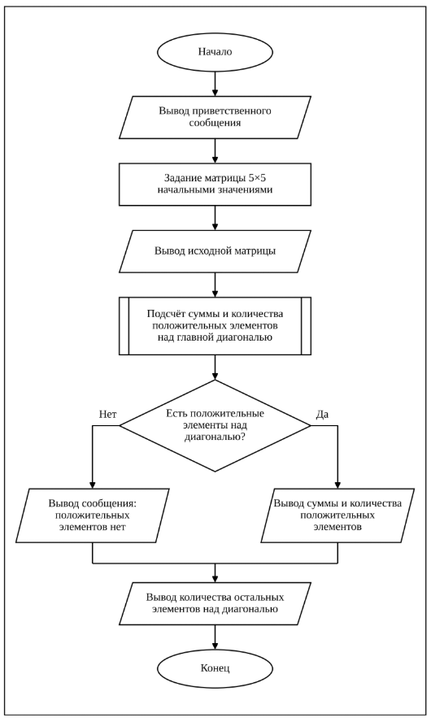

Рисунок 1.1 – Структурная схема интерфейса программы

2 Реализация программы

3 Тестирование программы
Программа начинается с приветственного сообщения, в котором указаны тема курсового проекта, сведения об авторе, группа и номер варианта. Внешний вид приветственного сообщения представлен на рисунке 3.1.

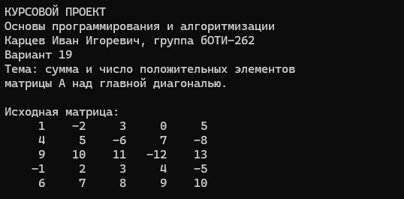

Рисунок 3.1 – Приветственное сообщение
Первое действие, которое предлагает программа, — ввод количества строк и столбцов матрицы. Затем пользователь вводит элементы построчно. Для контрольного примера задается матрица размером 5 × 5. Ввод размеров и элементов представлен на рисунке 3.2.

-

Рисунок 3.2 – Ввод размеров и элементов матрицы
После ввода программа выводит исходную матрицу. Для проверки используются положительные, отрицательные и нулевые элементы. Введенная матрица представлена на рисунке 3.3.

-

Рисунок 3.3 – Исходная матрица
Следующим действием программа выводит сумму и количество положительных элементов над главной диагональю. В контрольном примере такими элементами являются 2, 4, 7 и 1. Их сумма равна 14, количество — 4. Результаты вычислений представлены на рисунке 3.4.

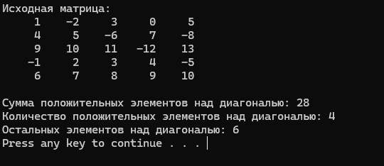

Рисунок 3.4 – Сумма и количество положительных элементов

